淡江時報 第 1195 期
【第38屆金鷹獎特刊】遠傳電信執行副總經理胡德民 催生高速淡江 網路無遠弗屆
第38屆金鷹獎特刊
【記者王薇婷專訪】1997年畢業於本校資訊管理學系的校友胡德民，畢業後仍與母校師長多所聯繫，2008年起隨著本校電算系（現資工系）大學長，微軟大中華區總裁黃存義，到北京微軟中國，擔任開發平台總監；2018年回到台灣微軟，擔任專家技術部總經理；2021年起於遠傳電信擔任執行副總經理至今，多年來全力引入企業資源，積極推動母校與微軟、遠傳合作，胡德民可以說是見證並協助淡江資訊化腳步大步邁進的功臣之一。

當年，胡德民在報考大學時，填寫志願前已經擁有程式設計基礎，非常清楚並堅定的選擇資訊相關科系，而且只填了10個志願，認定淡江大學為當時公私立大學中，資訊化成果最為明顯且超前的學校，「那時家裡是以中華電信連線，而淡江已經擁有兩條T3，在教育部對外網路連線中速度最快，簡直就是高速公路，太方便了。」大專校院中，淡江為北臺灣較大規模的計算機中心，因為具備這樣的資源，胡德民選擇進入淡江大學資管系。

果然，胡德民就讀資管系時如魚得水，他認為，淡江在資訊方面，有兩項對他有決定性的影響，其一是教師有著豐富的學術與應用經驗，讓胡德民受益良多，他在學期間架設學校BBS站與維護，成為很寶貴的經驗。就學期間透過快速的網路，讓他雖然身處淡水小鎮，卻能透過網路的連接，讓世界變得無遠弗屆的廣大，如同站在全球的中心。

其二則是，他在畢業後與母校教師持續保持聯絡，同時在當年系主任黃明達所成立的「淡江人資訊協進會」中，認識了本校資訊相關科系，或在資訊業界工作，在事業上已有成就的校友們。這些人提供了胡德民許多幫助，後來在校友酆隆恭邀請下，進入精業公司任職，2004年受同系學長林春慶推薦，加入台灣微軟，讓他能充分發揮所長。

胡德民於台灣微軟任職期間，曾獲「全球最佳開發平台產品經理」、「微軟全球員工卓越貢獻金獎」及「微軟全球最佳解決方案技術領袖獎」，為台灣微軟第一位獲此榮譽的技術主管。轉任遠傳電信資訊站暨執行副總經理後，為生成式AI、大數據、智慧城市、智慧能源方面重要推手，2023年再榮獲IDC「年度最佳CIO」肯定。

無論是在微軟或遠傳任職，胡德民積極回饋母校，2020年協助成立AI創智學院，引進國際證照考試中心；2022年主導遠傳與母校戰略聯盟，簽署「SG元宇宙淨零碳排校園」合作備忘錄，同年啟動「敏捷通訊智慧校園」完成「雲端交換機通訊系統」；2023年主導淡江與遠傳、台灣微軟聯手打造首座校園永續雲，籌組SDGs轉型聯盟推動智慧淨零；2024年協助舉辦淨零轉型高峰會推動校友企業共同響應母校AI+SDGs=∞目標，強化校友關係與價值發展。

胡德民表示，淡江對他來說，不只是陪伴走過大學時光的夥伴，而是陪伴走過30年、40年的開端，這些年來學校老師的教導與鼓勵，在業界受學長們的提攜，事業有所成後與學校的合作，這也歸功於淡江寶貴的校友資源與靈活的決策執行力。在與母校合作過程中，胡德民感受到校長葛煥昭對資訊化的重視，在推動各項事務時各單位也彈性配合，也因為學校多年來對資訊的看重，讓合作推動的更順利。

「學校好，我們才會更好」，學生與學校的關係往往是雙向的，在達到最高成就之前，其實有很多事情是可以回饋給學校的，因此他很樂於協助學校進行演講、參與會議、協助母校發展，同時認為淡江的校友資源是非常寶貴的，對校友有組織的經營，更是淡江大學常年被評為企業最愛的原因之一，十分值得每一位淡江人引以為榮。

對於獲得金鷹獎，胡德民表示，非常榮幸也十分惶恐，因為淡江在資訊行業中，有許多優秀的學長姐是他的榜樣，他十分樂意追隨他們的腳步，在未來持續與淡江建立聯繫，繼續回饋母校。
2024/11/01

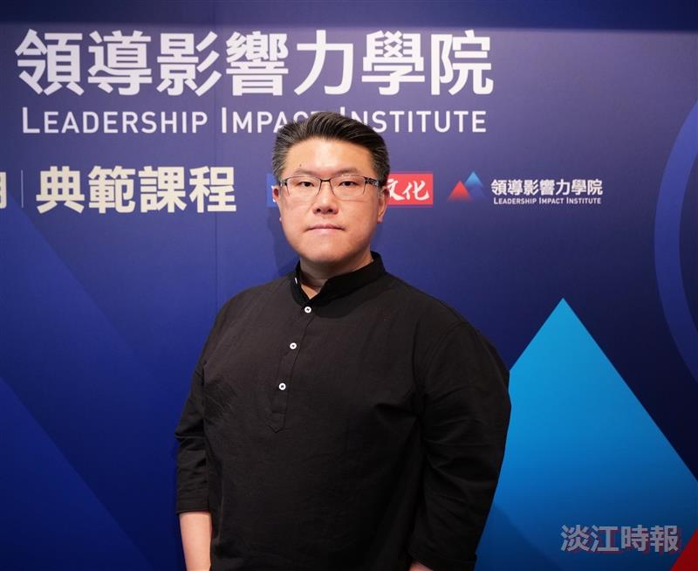
金鷹獎得主-資管系校友、遠傳電信執行副總經理胡德民。（圖／胡德民提供）

